29 Mart 2018 PERŞEMBE | Resmî Gazete | Sayı : 30375
TEBLİĞ
Gıda, Tarım ve Hayvancılık Bakanlığından:
TÜRK GIDA KODEKSİ GIDA MADDELERİNİN VE GIDA BİLEŞENLERİNİN
ÜRETİMİNDE KULLANILAN EKSTRAKSİYON ÇÖZÜCÜLERİ TEBLİĞİ
(TEBLİĞ NO: 2013/45)’NDE DEĞİŞİKLİK YAPILMASINA DAİR TEBLİĞ
(TEBLİĞ NO: 2018/11)
MADDE 1 – 18/8/2013 tarihli ve 28739 sayılı Resmî Gazete’de yayımlanan Türk Gıda Kodeksi Gıda Maddelerinin ve Gıda Bileşenlerinin Üretiminde Kullanılan Ekstraksiyon Çözücüleri Tebliği (Tebliğ No: 2013/45)’ninEk-1’inde yer alan “Kullanım koşulları belirlenmiş ekstraksiyon çözücüleri” adlı 2 nci bölümü aşağıdaki şekilde değiştirilmiştir.
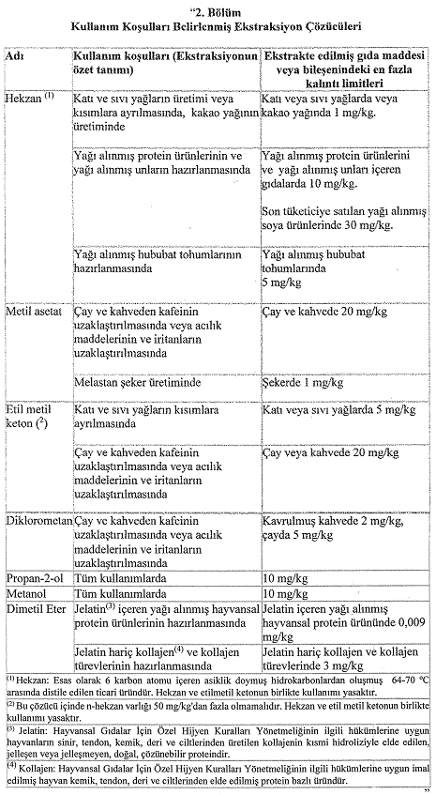
MADDE 2 – Bu Tebliğ yayımı tarihinde yürürlüğe girer.
MADDE 3 – Bu Tebliğ hükümlerini Gıda, Tarım ve Hayvancılık Bakanı yürütür.

